«Играем с детьми в математиков»

Уважаемые родители!
Если вы хотите, чтобы Ваш ребёнок был хорошо подготовлен к школе, играйте с ним в логические игры. Важная роль в развитии логического мышления отводится математическим играм. Математика в повседневной домашней жизни вторгается всюду. Важно ненавязчиво, в игровой форме, привлекать внимание ребёнка к таким предметам, которые в обычных условиях его не интересуют. Их можно включать в игровое пространство. В игре ребёнок начинает незаметно для себя решать учебные задачи. Из многообразия математических игр наиболее доступными и интересными в дошкольном возрасте являются игры в форме загадок и загадок-шуток, занимательных заданий. В такие игры вы можете играть с ребёнком в любое время: утром по дороге в детский сад, в автобусе, дома перед сном, гуляя в парке и в лесу и т.д.
Примеры игр:
«Посчитаем»
- Утром спросите у ребёнка, сколько щёточек стоит в стаканчике в ванной комнате? Почему? (Нас трое и щеток три.) Какая щётка самая большая?
- Сели завтракать. Спросите, чего на столе больше, вилок или ложек? Сколько чашек? Положи в каждую чашку по чайной ложке. Чего больше, чего меньше?
- Пришли в поликлинику. У кабинета врача большая очередь. Чтобы отвлечься от скучного ожидания, можно предложить логические задачки:
1. Дети слепили снежную бабу. После прогулки на батарее сохло 8 мокрых варежек. Сколько было детей?
2. Из дупла выглядывало 6 беличьих хвостиков. Сколько белок в дупле?
3. Дед, бабка, внучка, Жучка, кошка и мышка вытянули репку. Сколько глаз увидело репку?
4. Бревно распилили на три части. Сколько сделали распилов?
5. Из-под ворот видно 8 кошачьих лап. Сколько кошек во дворе?
«У кого больше…»
… лап - у кошки или попугая?
… хвостов - у собаки или лягушки?
… ушей - у мышки или свинки?
… глаз - у змеи или крокодила?
«Какое число я пропустила?»
Взрослый называет ряд чисел в быстром темпе от 1 до 20, от 7 до 16. Пропускается одно из чисел. Ребёнку надо назвать пропущенное число.
«Что выше?»
Дом или забор? Слон или крокодил? Стол или стул? Горка или песочница?
Грузовик или легковая машина?
«Кого больше?»
Чего в реке больше - рыбы или окуней?
Кого у вас в группе больше – детей или мальчиков?
Чего на клумбе больше – цветов или тюльпанов?
Кого в зоопарке больше – животных или медведей?
Чего в квартире больше – мебели или стульев?
«Назови число»
Назови число от 3 до 7, от 9 до 12, от 14 до 5. Какое число стоит перед 6? Какое число стоит после 8?
Если к моему числу прибавить 1, то получится 10. Какое число я задумала?
Я к числу 3 прибавила 1 и вычла 1. Сколько стало?
«Домашние игры»
Дома можно между делами вовлекать ребёнка в следующие упражнения:
- «Который по счёту?»
- На полке стоят игрушки. Кто стоит первым? Третьим? Кто находится между вторым и четвёртым? Кто второй справа? Кто самый высокий? Кто самый низкий?
- «Игра с палочками»
- Можно играть со счётными палочками, зубочистками, спичками, предварительно отломив у спичек головки с серой.
«Игры на состав числа»
Одной из наиболее трудных и значимых тем по математике является состав числа из двух меньших чисел. Можно в игровой форме закреплять знания по этой теме.
- Упражнение с орешками. Возьмите шесть орешков. Зажмите в одной руке два, а в другой четыре. Варианты задания: 3 и 3, 1 и 5. Покажите ребёнку, сколько в одной руке орешков, пусть он сам догадается, сколько в другой. Накройте несколько орешков стаканчиком. Сколько видно? Сколько под стаканчиком?
Задания, которые вы даёте детям, необходимо усложнять. В ходе выполнения заданий дети овладевают умением на основе обдумывания предполагать решение, проверять его практически, искать новые пути, обосновывать их.
Помните! Что все совместные игры, упражнения, задания не только стимулируют умственные способности вашего ребёнка, но и способствуют установлению положительного взаимодействия взрослых и детей друг с другом. Играйте с детьми в математические игры, которые развивают логическое мышление!
Хотелось бы напомнить Вам, уважаемые родители, о необходимости поддерживать инициативу ребёнка и находить 10-15 минут ежедневно для совместной игровой деятельности. Необходимо постоянно оценивать успехи ребёнка, а при неудачах одобряйте его усилия и стремления. Важно привить ребёнку веру в свои силы. Хвалите его, ни в коем случае не ругайте за допущенные ошибки, а только показывайте, как их исправить, как улучшить результат, поощряйте поиск решения. Дети эмоционально отзывчивы, поэтому если Вы сейчас не настроены на игру, то лучше отложите занятие. Игровое общение должно быть интересным для всех участников игры.
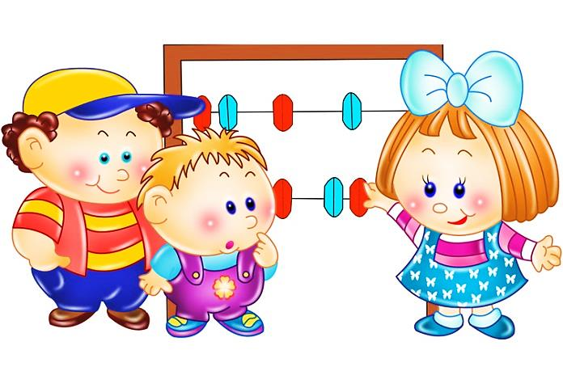
Консультацию подготовила воспитатель группы №6 Кравченко Е. В.

